**Яцук Базыль Янов (Jacuk Bazyli)**

2 февраля 1794 г – крещение (НИАБ 136-13-894, лист 21, №7/1794-р (ориг)), (РГИА 823-2-18, лист 249,№5/1794-р (коп)).

**НИАБ 136-13-894:** Лист 21. **Метрическая запись №7/1794-р (ориг).**

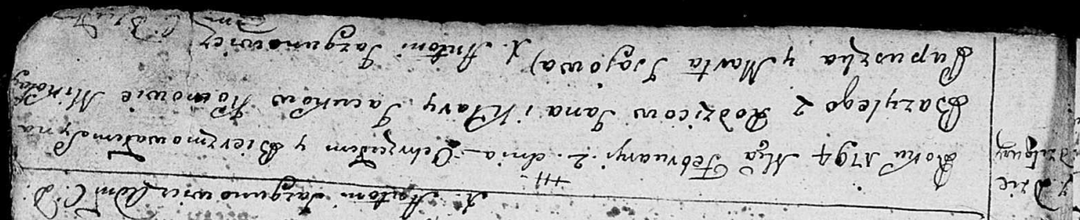

Дедиловичская Покровская церковь. 2 февраля 1794 года. Метрическая запись о крещении.

Jacuk Bazyli – сын родителей с деревни Дедиловичи.

Jacuk Jan – отец.

Jacukowa Klara – мать.

Pupuszka Mikołay - кум.

Jsajowa Marta - кума.

Jazgunowicz Antoni – ксёндз.

**РГИА 823-2-18:** Лист 249. **Метрическая запись №5/1794-р (коп).**

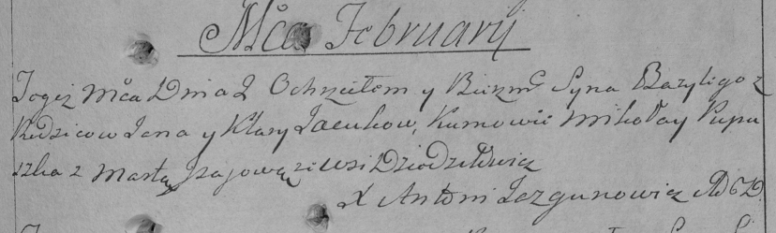

Дедиловичская Покровская церковь. 2 февраля 1794 года. Метрическая запись о крещении.

Jacuk Bazyli – сын родителей с деревни Дедиловичи.

Jacuk Jan – отец.

Jacukowa Klara – мать.

Pupuszka Mikołay – кум.

Jsajowa Marta – кума.

Jazgunowicz Antoni – ксёндз.